Орловский Кремль (1566—1702)
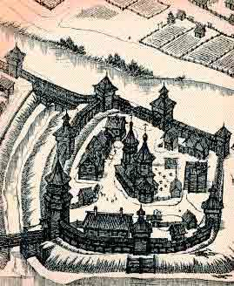
Город Орёл был основан Иваном Грозным в 1566 году как крепость на южном рубеже Московского государства.

Герб
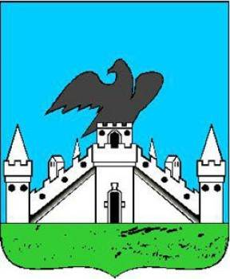

„В синем поле белый город, на воротах которого чёрный одноглавый орёл“.
Современный город
Гигантская скульптура орла, изготовленная из соломы на проволочном каркасе, установлена у железнодорожного вокзала. Традицию продолжают травяной медведь у памятника Лескову и травяной корабль у памятника комсомольцам орловщины.
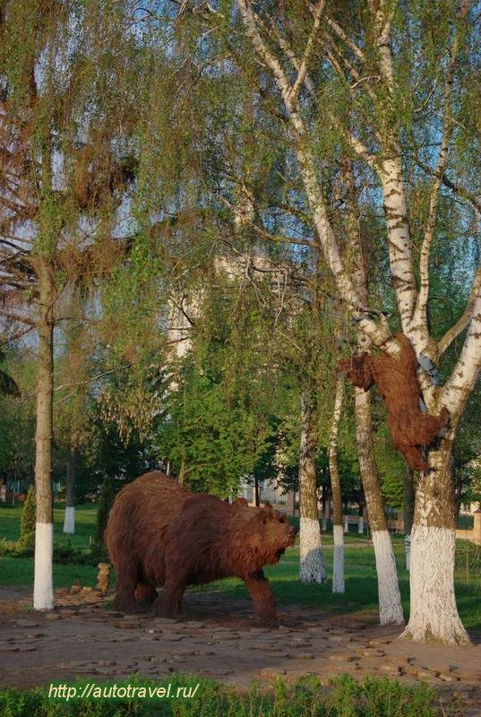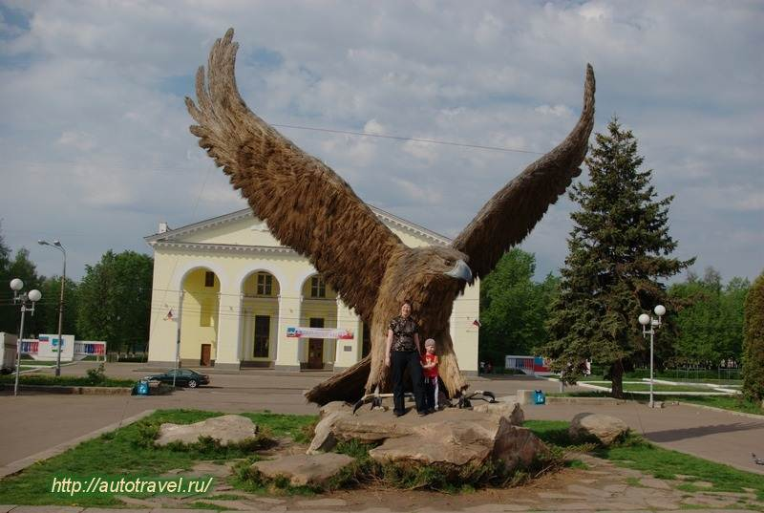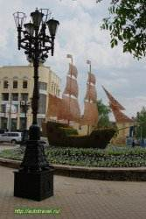
Дом-музей Н.С.Лескова
В доме, где прошли детские годы писателя, была развернута экспозиция, рассказывающая о жизни и творчестве писателя. Основу экспозиции составили подлинные вещи Н.С.Лескова, позволившие доподлинно воссоздать интерьер последнего петербургского литературного кабинета писателя.
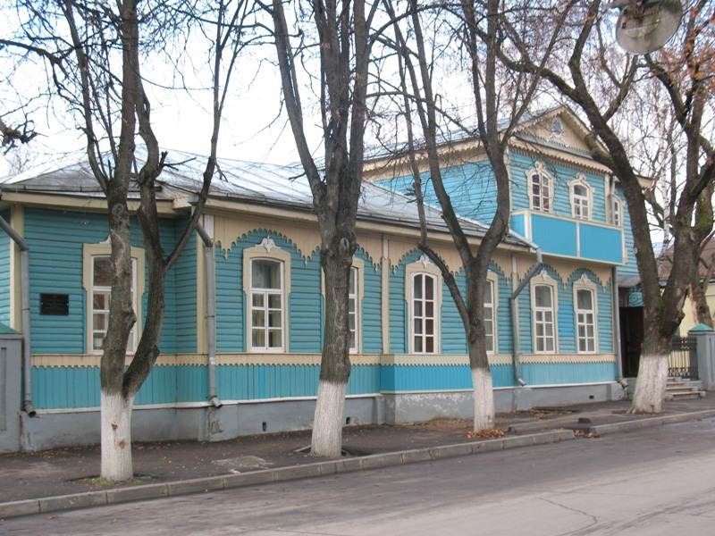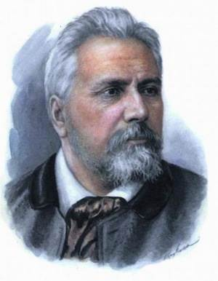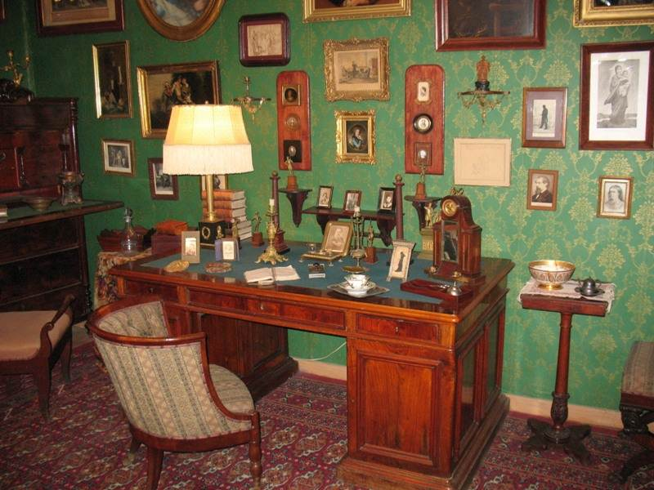
Стрелка Оки и Орлика
Стрелка считается местом основания города. Когда-то там стояло древнее городище, сейчас - сквер и памятная стела. Рядом находятся исторические здания и Богоявленский собор. Красивый храм с тяжелой историей. Несколько раз отстраивался практически заново. С 1962 года по 1993 год в ней располагался кукольный театр. Немного смущает нескончаемый поток людей, набирающих воду в источнике.
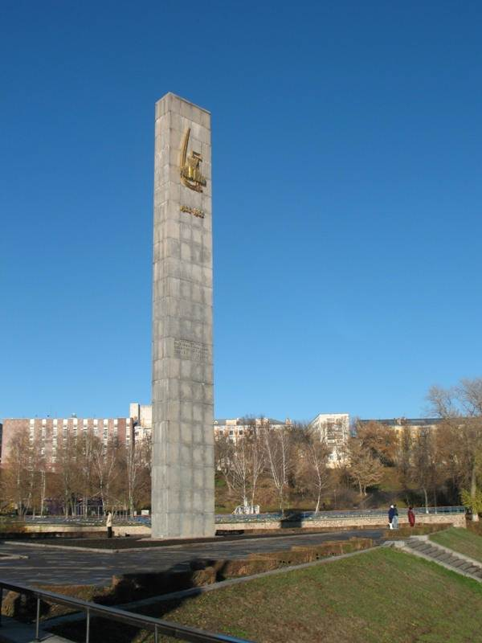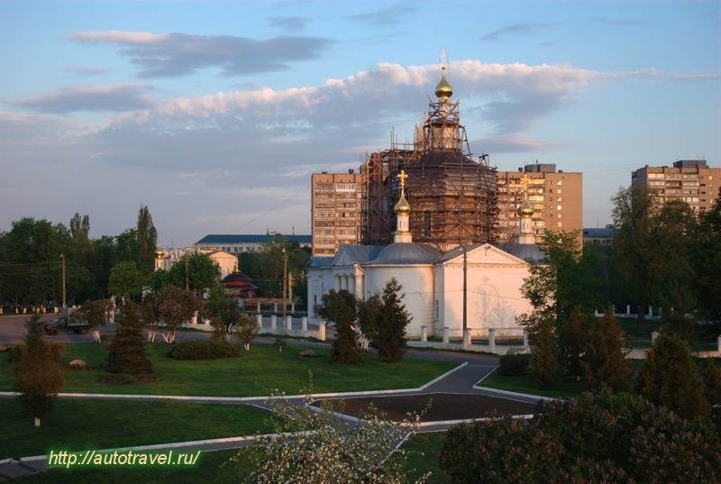
Орел – город воинской славы Российской Федерации.
Сквер танкистов в Орле Памятник погибшим летчикам
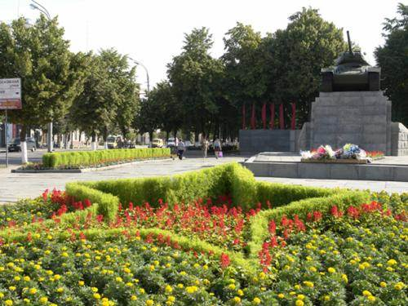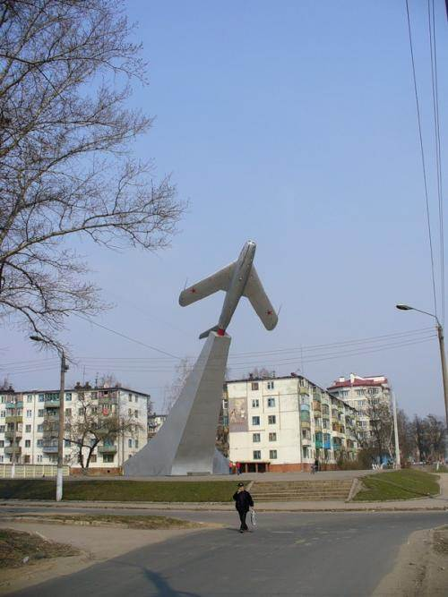
Два года во время Великой Отечественной войны он находился под оккупацией фашистских войск.
Город был освобожден во время сражения на Орловско-Курской дуге.
В честь этого каждый год 5 августа Орел отмечает День города.
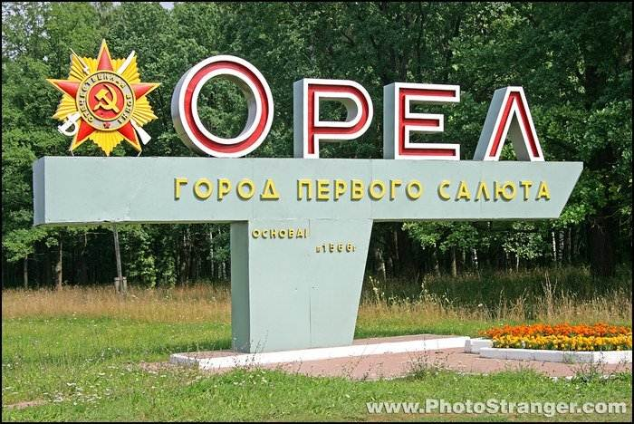
В честь освобождения Орла 5 августа 1943 года вечером впервые за время Великой Отечественной Войны в Москве был дан первый салют. Поэтому Орел считается по праву городом первого салюта.
Национальный парк «Орловское полесье»
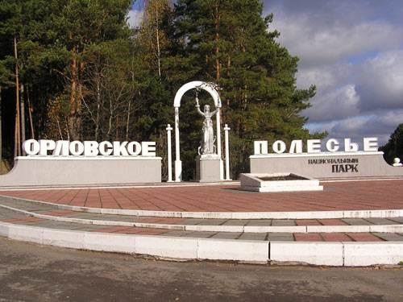
На территории «Орловского Полесья» находится уникальный вольерный зоопарк. Здесь содержится более сорока видов птиц и животных, которые живут не в клетках, а в просторных вольерах. Таким образом, все гости зоопарка могут увидеть жизнь питомцев в условиях, максимально близких к естественным.

